„Powoli zdejmuję kolejne warstwy mnie, aby dotrzeć do siebie.”

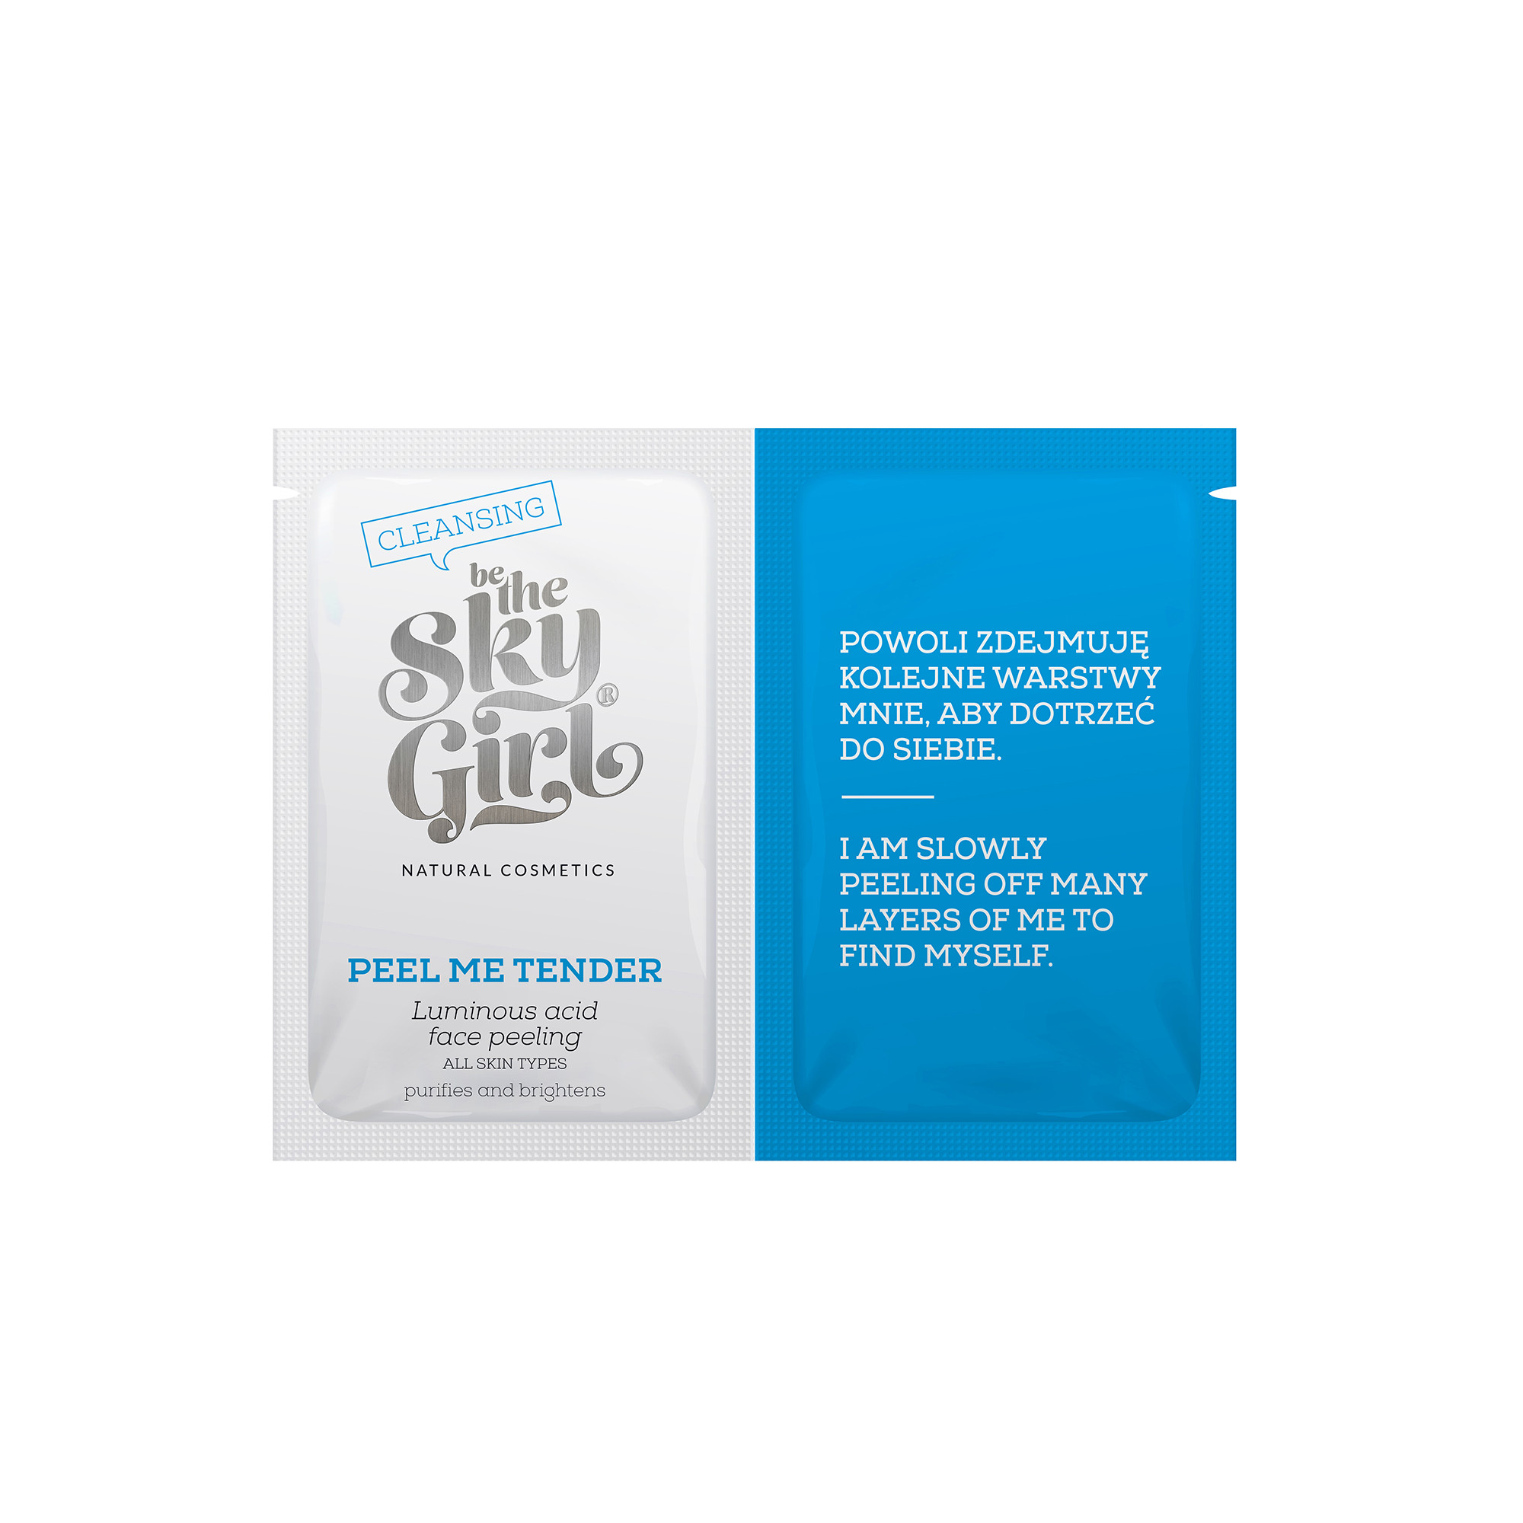

PEEL ME TENDER Rozświetlający peeling kwasowy do twarzy
Rozjaśniajacy, oczyszczający, do każdeo rodzaju skóry

To kwasowy peeling do twarzy. Ma w sobie delikatne kwasy - azelainowy, migdałowy i cytrynowy, kompleks witamin - B (B3, B5 i B6), C i E, rozświetlającą mączkę owsianą. Silnie (ale nadal czule) oczyszcza i rozjaśnia skórę i przygotowuje ją do dalszej pielęgnacji z produktami BeTheSkyGirl z serii FACE. Spotykaj się z nim systematycznie, raz w tygodniu, a będziesz cieszyć się pięknym blaskiem i świeżością Twojej skóry.
PEEL ME TENDER zawiera:
- Mączka owsiana (Avena Sativa Meal Extract) - posiada właściwości przeciwutleniające, przeciwświądowe, kojące, przeciwzapalne, regenerujące, zmiękczające oraz nawilżające
- Kwas azelainowy (Azelaic Acid) - działa przeciwbakteryjnie, przeciwzapalnie, złuszczająco i wybielająco, pomaga pozbyć się trądziku, w tym trądziku różowatego, łagodzi atopowe zapalenie skóry i usuwa przebarwienia
- Kwas migdałowy (Mandelic Acid) - rozjaśnia przebarwienia i wyrównuje koloryt skóry, pobudza procesy regeneracyjne w skórze, pomaga w leczeniu trądziku pospolitego, ale również ujędrnia skórę, spłyca powierzchowne zmarszczki oraz poprawia ogólny stan skóry
- Mocznik (Urea) - posiada właściwości higroskopijne, czyli przyciąga dostarczane do wnętrza skóry cząsteczki wody i zatrzymuje je w jej strukturach, nawilża i zmiękcza, zwiększając ilość wody w warstwie rogowej naskórka
- Kwas cytrynowy (Citric Acid) - posiada właściwości złuszczające i poprawia koloryt skóry suchej z zaburzeniami rogowacenia, rozjaśnia przebarwienia
- Kompleks 5 witamin: B3, B5, B6, C i E:
  - Witamina B3 (Niacinamide) stymuluje produkcję ceramidów, poprawia barierę lipidową naskórka, przez co skóra staje się bardziej odporna na czynniki zewnętrzne, zwiększa nawilżenie i elastyczność skóry, działając przeciwzmarszczkowo, spłyca drobne zmarszczki powierzchniowe, wygładza
i widocznie poprawia strukturę i koloryt skóry; wspomaga walkę
z przebarwieniami skóry, sprzyja gojeniu i regeneracji skóry, wykazuje działanie antytrądzikowe, pomocna przy trądziku różowatym, atopowym zapaleniu skóry i łuszczycy, zmniejsza nadmierną produkcję sebum oraz redukuje wielkość porów skóry
  - Witamina B5 (Calcium Pantothenate) – aktywizuje podziały komórkowe
w naskórku, przeciwdziała powstawaniu zmarszczek, przyśpiesza gojenie
i łagodzi podrażnienia, poprawia również wilgotność i pigmentację skóry
  - Witamina B6 (Pyridoxine HCl) - wspomaga leczenie trądziku, alergii, przewlekłych stanów zapalnych, wpływa na syntezę kolagenu, a tym samym przyczynia się do opóźniania procesów starzenia
  - Witamina C (Sodium Ascorbyl Phosphate) - ma zdolność do neutralizacji wolnych rodników, w głębszych warstwach skóry witamina C (kwas askorbinowy) pobudza syntezę kolagenu oraz elastyny i poprawia mikrocyrkulację, ponieważ zwiększa elastyczność ścian naczynek włosowatych, działa lekko złuszczająco, a na piegi i przebarwienia – rozjaśniająco
  - Witamina E (Tocopheryl Acetate) - neutralizuje wolne rodniki, chroni przed utlenieniem i zniszczeniem lipidów naskórka, włókien kolagenowych
i elastycznych skóry, aktywizuje i działa odżywczo na skórę, poprawia jej ukrwienie i zwiększa elastyczność tkanki łącznej, wygładza, ujędrnia, natłuszcza i nawilża skórę, przeciwdziałając w ten sposób procesom starzenia, ma też właściwości przeciwzapalne i przeciwobrzękowe

POJEMNOŚĆ I CENA:
2*4g/ 23,00 PLN

